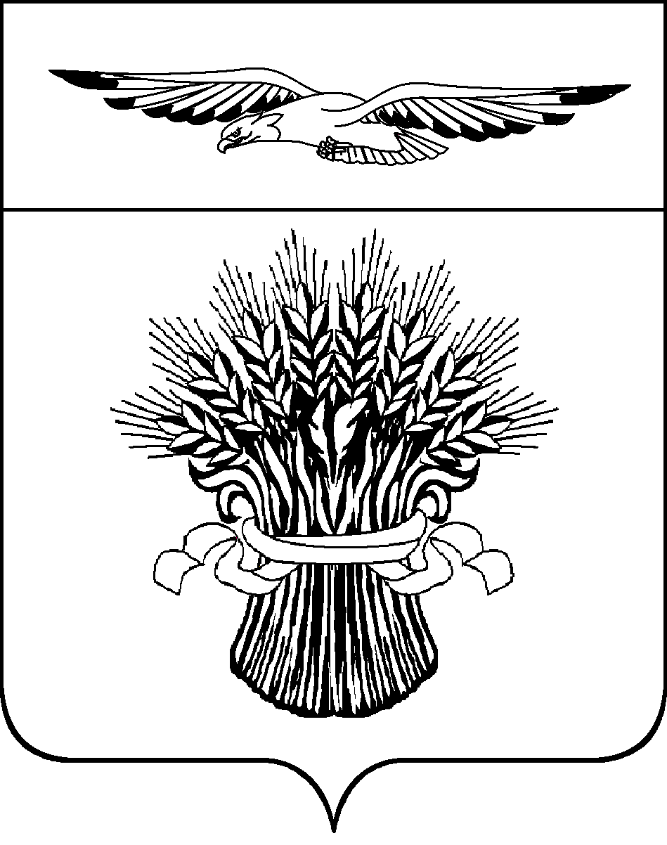
КОНТРОЛЬНАЯ КОМИССИЯ МУНИЦИПАЛЬНОГО ОБРАЗОВАНИЯ АДАМОВСКИЙ РАЙОН
ул. Советская, 81, п. Адамовка, Оренбургская обл., 462830, тел./факс (35365) 2-02-44 E-mail: krk.ad@yandex.ru

«16» сентября 2025 года № 01-08/55
Заключение
на решение Совета депутатов от 20.12.2024 №348 «О внесении изменений и дополнений «О бюджете муниципального образования Адамовский район на 2025 год и плановый период 2026 и 2027 годов»

Заключение Контрольной комиссии муниципального образования Адамовский район Оренбургской области на проект решения Совета депутатов от 20.12.2024 №348 «О бюджете муниципального образования Адамовский район на 2025 год и плановый период 2026 и 2027 годов» подготовлено на основании решения Совета депутатов № 518 от 25.12.2019 года «Об утверждении Положения «О бюджетном процессе в муниципальном образовании Адамовский район», плана работы Контрольной комиссии на 2025 год, приказ от 16.09.2025 №58-од.

Предлагаемые изменения коснутся доходной и расходной частей районного бюджета на 2025 год. Кроме этого, предусматривается перераспределение бюджетных ассигнований между разделами, подразделами, целевыми статьями и видами расходов.
Решение предусматривается утвердить ДОХОДЫ бюджета в следующем объеме:
на 2025 год – 1 023 851,8 тыс. рублей, или увеличить на 20 999,0 тыс. рублей по сравнению с ранее утвержденными назначениями.
Изменение доходной части предлагаются за счет уточнения налоговых и неналоговых доходов и безвозмездных поступлений.
Размер «Налоговых и неналоговых доходов» в решении на 2025 год предусмотрен в общей сумме 195 083,5 тыс. рублей, или увеличен 20 000,0 тыс. рублей по сравнению с утвержденным бюджетом.
Увеличение бюджетных назначений на 2025 год по коду дохода «Налог на доходы физических лиц» в размере 10 455,0 тыс. рублей и составят 141 997,0 тыс. рулей;
увеличение бюджетных назначений на 2025 год по коду дохода «Налог на совокупный доход» в размере 7 408,0 тыс. рублей и составят 34 348,0 тыс. рулей;
увеличение бюджетных назначений на 2025 год по коду дохода «Государственная пошлина» в размере 2 137,0 тыс. рублей и составят 9 000,0 тыс. рулей.
Размер «Безвозмездных поступлений» в решении на 2025 год предусмотрен в общей сумме 828 768,3 тыс. рублей, или увеличен 999,0 тыс. рублей по сравнению с утвержденным бюджетом.
Увеличение бюджетных назначений на 2025 год по коду дохода «Субсидии бюджетам бюджетной системы Российской Федерации (межбюджетные субсидии)» в размере 99,0 тыс. рублей и составят 72 462,2 тыс. рублей;
Увеличение бюджетных назначений на 2025 год по коду дохода «Иные межбюджетные трансферты» в размере 900,0 тыс. рублей и составят 95 676,2 тыс. рублей.

Решением предлагается утвердить РАСХОДЫ районного бюджета в следующем объеме:
на 2025 год - 1 061 084,4 тыс. рублей, или увеличить на 23 415,7 тыс. рублей по сравнению с ранее утвержденными ассигнованиями.

По финансовому отделу администрации Адамовского района увеличены ассигнования на сумму 7 323,0 тыс. рублей и составят 147 165,6 тыс. рублей, из них:
По разделу 0100 «Общегосударственные вопросы» бюджетные ассигнования на 2025 год увеличены на сумму 80,0 тыс. рублей и составят 36 756,0 тыс. рублей, в том числе:
по подразделу 0113 «Другие общегосударственные вопросы» бюджетные ассигнования увеличены на 80,0 тыс. рублей и составят 24 844,2 тыс. рублей, в том числе:
увеличены ассигнования в сумме 80,0 тыс. рублей, в том числе: на иные закупки товаров, работ и услуг для обеспечения государственных (муниципальных) нужд.
По разделу 1400 «Межбюджетные трансферты общего характера бюджетам субъектов Российской Федерации и муниципальных образований» бюджетные ассигнования увеличены на 7 243,0 тыс. рублей и составят 110 374,6 тыс. рублей, в том числе:
по подразделу 1402 «Иные дотации» бюджетные ассигнования увеличены на 7 243,0 тыс. рублей и составят 32 710,6 тыс. рублей, в том числе:
увеличиваются ассигнования в сумме 7 243,0 тыс. рублей иных межбюджетных трансфертов бюджетам сельских поселений в связи с осуществлением в сельском поселении мероприятий по оздоровлению муниципальных финансов».

По отделу образования администрации Адамовского района увеличены ассигнования на сумму 10 094,0 тыс. рублей в 2025 году составят 632 548,9 тыс. рублей, из них:
По разделу 0700 «Образование» ассигнования на 2025 год увеличены на 13 032,1 тыс. рублей и составят 590 751,1 тыс. рублей, из них:
по подразделу 0701 «Дошкольное образование» ассигнования на 2025 год увеличены в размере 3 445,5 тыс. рублей и составят 131 303,0 тыс. рублей, за счет следующих изменений:
за счет увеличения:
субсидии бюджетным учреждениям по целевой статье основного мероприятия «Предоставление дошкольного образования» нужд в размере 3 445,5 тыс. рублей;
по подразделу 0702 «Общее образование» ассигнования на 2025 год увеличены в размере 8 025,3 тыс. рублей и составят 413 001,3 тыс. рублей, за счет следующих изменений:
увеличение ассигнований на 7 250,7 тыс. рублей на субсидии бюджетным учреждениям по целевой статье основного мероприятия «Предоставление общего и среднего образования»;
увеличение ассигнований на 300,0 тыс. рублей направленные на развитие кадрового потенциала системы дошкольного, общего и дополнительного образования детей;
увеличение ассигнований на 474,6 тыс. рублей на мероприятия по капитальному ремонту зданий образовательных организаций;
по подразделу 0703 «Дополнительное образование детей» ассигнования на 2025 год увеличены в размере 400,0 тыс. рублей и составят 21 634,3 тыс. рублей, за счет следующих изменений:
увеличение ассигнований на 400,0 тыс. рублей на обеспечение деятельности муниципального бюджетного учреждения дополнительного образования «Центр развития творчества детей и юношества»;
по подразделу 0709 «Другие вопросы в области образования» ассигнования на 2025 год увеличены в размере 1 161,3 тыс. рублей и составят 24 812,5 тыс. рублей, за счет следующих изменений:
увеличены ассигнования в сумме 1 324,3 тыс. рублей на обеспечение мероприятий по отдыху детей в каникулярное время;
уменьшены ассигнования в сумме 163,0 тыс. рублей на осуществление переданных полномочий по организации и осуществлению деятельности по опеке и попечительству над несовершеннолетними.
По разделу 1000 «Социальная политика» ассигнования уменьшены на 2025 год на сумму 1 324,3 тыс. рублей и составят 32 128,8 тыс. рублей, за счет следующих изменений:
по подразделу 1004 «Охрана семьи и детства» ассигнования уменьшены на сумму 1 324,3 тыс. рублей и составят 32 128,8 тыс. рублей, за счет следующих изменений:
уменьшены ассигнования в сумме 1 324,3 тыс. рублей на обеспечение мероприятий по отдыху детей в каникулярное время;
По разделу 1100 «Физическая культура и спорт» в целом предусмотрено уменьшение бюджетных ассигнований на 2025 год в сумме 1 613,8 тыс. рублей и составят 9 669,0 тыс. рублей, в том числе:
по подразделу 1102 «Массовый спорт» бюджетные ассигнования на 2025 год уменьшены на сумму 1 613,8 тыс. рублей и составят 9 669,0 тыс. рублей, из них:
уменьшение ассигнований на 1 613,8 тыс. рублей субсидии бюджетным учреждениям на строительство, реконструкция и ремонт объектов спорта и физкультурно-спортивной инфраструктуры.

По отделу культуры администрации Адамовского района ассигнования в 2025 году увеличены ассигнования на сумму 2 361,9 тыс. рублей и составят 150 527,9 тыс. рублей, из них:
По разделу 0700 «Образование» ассигнования на 2025 год увеличены на 585,0 тыс. рублей и составят 45 852,2 тыс. рублей, из них:
увеличение ассигнований в размере 585,0 тыс. рублей на обеспечение деятельности муниципального бюджетного учреждения дополнительного образования «Детская школа искусств»;
по разделу 0800 «Культура» ассигнования на 2025 год увеличены на 1 776,9 тыс. рублей и составят 104 675,7 тыс. рублей, в том числе:
по подразделу 0801 «Культура» ассигнования на 2025 год увеличены на 702,9 тыс. рублей и составят 61 571,0 тыс. рублей, в том числе:
увеличение ассигнований в размере 702,9 тыс. рублей на обеспечение деятельности муниципального бюджетного учреждения культуры «Районный Дом Культуры «Целинник»;
по подразделу 0802 «Кинематография» ассигнования на 2025 год увеличены на 97,0 тыс. рублей и составят 1 888,6 тыс. рублей, в том числе:
увеличение ассигнований в размере 97,0 тыс. рублей на обеспечение деятельности муниципального бюджетного учреждения культуры «Районный центр культуры и досуга «Восход»;
по подразделу 0804 «Другие вопросы в области культуры» ассигнования на 2025 год увеличены на 977,0 тыс. рублей и составят 40 239,1 тыс. рублей, в том числе:
увеличение ассигнований в размере 977,0 тыс. рублей на обеспечение деятельности муниципального бюджетного учреждения «Материально-техническая служба».

По администрации Адамовского района на 2025 год бюджетные ассигнования увеличены на сумму 3 636,8 тыс. рублей и составят 129 179,5 тыс. рублей, из них:
По разделу 0100 «Общегосударственные вопросы» бюджетные ассигнования на 2025 год увеличены на сумму 2 949,0 тыс. рублей и составят 53 129,6 тыс. рублей, в том числе:
по подразделу 0104 «Функционирование Правительства Российской Федерации, высших исполнительных органов государственной власти субъектов Российской Федерации, местных администраций» бюджетные ассигнования увеличены на 696,0 тыс. рублей и составят 28 373,4 тыс. рублей, а именно:
увеличение ассигнований на сумму 58,0 тыс. рублей на выплаты персоналу государственных (муниципальных) органов;
увеличены бюджетные ассигнования в сумме 638,0 тыс. рублей на поощрение муниципальных управленческих команд Оренбургской области за достижение показателей деятельности органов исполнительной власти;
по подразделу 0113 «Другие общегосударственные вопросы» бюджетные ассигнования увеличены на 2 253,0 тыс. рублей и составят 18 990,8 тыс. рублей, в том числе:
увеличены ассигнования в сумме 150,0 тыс. рублей, в том числе: на иные закупки товаров, работ и услуг для обеспечения государственных (муниципальных) нужд на приобретение и обслуживание средств вычислительной техники;
увеличены ассигнования на иные закупки товаров, работ и услуг для обеспечения государственных (муниципальных) нужд в сумме 2 000,0 тыс. рублей «Отдел хозяйственного обеспечения администрации Адамовского района»;
увеличены ассигнования в сумме 103,0 тыс. рублей на осуществление переданных полномочий по созданию и организации деятельности комиссий по делам несовершеннолетних и защите их прав.
По разделу 0400 «Национальная экономика» ассигнования увеличены на 2025 год на 323,1 тыс. рублей и составят 21 477,4 тыс. рублей, за счет следующих изменений:
по подразделу 0405 «Сельское хозяйство» бюджетные ассигнования увеличены на 484,4 тыс. рублей и составят 11 255,3 тыс. рублей, в том числе:
увеличены ассигнования в сумме 140,0 тыс. рублей на иные закупки товаров, работ и услуг для обеспечения государственных (муниципальных) нужд (организация и проведение районного соревнования среди коллективов и работников предприятий агропромышленного комплекса);
увеличены ассигнования в сумме 82,3 тыс. рублей на иные закупки товаров, работ и услуг для обеспечения государственных (муниципальных) нужд (приведение в соответствие с требованиями ветеринарно-санитарных правил объектов утилизации биологических отходов);
увеличены бюджетные ассигнования в сумме 262,0 тыс. рублей на поощрение муниципальных управленческих команд Оренбургской области за достижение показателей деятельности органов исполнительной власти;
по подразделу 0412 «Другие вопросы в области национальной экономики» бюджетные ассигнования уменьшены на 161,2 тыс. рублей и составят 7 757,2 тыс. рублей, в том числе:
уменьшение ассигнований на иные закупки товаров, работ и услуг для обеспечения государственных (муниципальных) нужд в размере 325,0 тыс. рублей ежегодно (Внесение изменений в схему территориального планирования муниципального образования Адамовский район Оренбургской области);
увеличение ассигнований на иные закупки товаров, работ и услуг для обеспечения государственных (муниципальных) нужд в размере 325,0 тыс. рублей (Постановка на учет бесхозяйного недвижимого имущества, регистрация права муниципальной собственности на такое имущество);
уменьшение ассигнований на иные закупки товаров, работ и услуг для обеспечения государственных (муниципальных) нужд в размере 95,0 тыс. рублей ежегодно (Осуществление технической инвентаризации недвижимого имущества)
уменьшение ассигнований на иные закупки товаров, работ и услуг для обеспечения государственных (муниципальных) нужд в размере 50,0 тыс. рублей ежегодно (Выполнение землеустроительных работ в отношении земельных участков, находящихся в собственности муниципального образования Адамовский район);
уменьшение ассигнований на иные закупки товаров, работ и услуг для обеспечения государственных (муниципальных) нужд в размере 348,4 тыс. рублей (Проведение комплексных кадастровых работ);
увеличение ассигнований на иные закупки товаров, работ и услуг для обеспечения государственных (муниципальных) нужд в размере 100,0 тыс. рублей (Подготовка проектов межевания земельных участков и проведение кадастровых работ (проведение кадастровых работ);
увеличение ассигнований на иные закупки товаров, работ и услуг для обеспечения государственных (муниципальных) нужд в размере 150,0 тыс. рублей (Осуществление обязанностей по содержанию муниципального имущества муниципального образования Адамовский район);
уменьшение ассигнований на иные закупки товаров, работ и услуг для обеспечения государственных (муниципальных) нужд в размере 9,8 тыс. рублей (Организация продвижения продукции субъектов малого и среднего предпринимательства Адамовского района на региональные рынки);
увеличение ассигнований в размере 92,0 тыс. рублей на субсидии автономным учреждениям.
По разделу 0500 «Жилищно-коммунальное хозяйство» бюджетные назначения на 2025 год увеличены на сумму 295,0 тыс. рублей и составят 3 345,0 тыс. рублей, в том числе:
по подразделу 0501 «Жилищное хозяйство» увеличены бюджетные назначения на 2025 год на сумму 295,0 тыс. рублей и составят 3 345,0 тыс. рублей, а именно:
увеличены ассигнования в сумме 295,0 тыс. рублей на иные закупки товаров, работ и услуг для обеспечения государственных (муниципальных) нужд) (Осуществление обязанностей по содержанию муниципального имущества муниципального образования Адамовский район).
По разделу 0700 «Образование» бюджетные ассигнования увеличены на 69,7 тыс. рублей и составят 1 707,3 тыс. рублей, в том числе:
По подразделу 0705 «Профессиональная подготовка, переподготовка и повышение квалификации» предусмотрено уменьшение бюджетных ассигнований на 2025 год на сумму 26,6 тыс. рублей и составит 235,3 тыс. рублей, в том числе:
уменьшение ассигнований на иные закупки товаров, работ и услуг для обеспечения государственных (муниципальных) нужд в размере 39,5 тыс. рублей (Повышение квалификации работников режимно-секретного подразделения);
увеличены ассигнования в сумме 12,9 тыс. рублей на иные закупки товаров, работ и услуг для обеспечения государственных (муниципальных) нужд) (Приобретение материально-технических средств и оборудования в целях обеспечения мероприятий в области ликвидации чрезвычайных ситуаций природного и техногенного характера и их последствий, а также повышение квалификации и уровня знаний руководителей и специалистов Адамовского муниципального звена Оренбургской территориальной подсистемы Российской системы предупреждения чрезвычайной системы);
по подразделу 0707 «Молодежная политика» предусмотрено увеличение бюджетных ассигнований на 2025 год на сумму 36,3 тыс. рублей и составит 537,3 тыс. рублей, в том числе:
в рамках муниципальной программы «Реализация молодежной политики на территории муниципального образования Адамовский район Оренбургской области» увеличение ассигнований на 36,3 тыс. рублей на организацию, проведение и участие в мероприятиях военно-патриотической направленности;
по подразделу 0709 «Другие вопросы в области образования» предусмотрено увеличение бюджетных ассигнований на 2025 год на сумму 60,0 тыс. рублей и составит 754,7 тыс. рублей, в том числе:
увеличены ассигнования в сумме 60,0 тыс. рублей на иные закупки товаров, работ и услуг для обеспечения государственных (муниципальных) нужд).

Объем ДЕФИЦИТА бюджета района на 2025 год составил 37 232,6 тыс. рублей.
Соответствующие изменения вносятся в приложения 1,2,3,4,5,6,7,9, 14,15,17, которые изложены в новой редакции.

Предложение:
Совету депутатов муниципального образования Адамовский район
Принять проект решения «О внесении изменений в решение муниципального образования Адамовский район «О бюджете муниципального образования Адамовский район на 2025 год и плановый период 2026 и 2027 годов».

Председатель Контрольной комиссии Е.В. Суяшова

